Лабораторная работа №7  «Создание сцены, загрузка моделей и формирование игры» | Студент | Кудимов Я.Ф.
 | Группа | ИВТ-360
 | Дата | 27.03.2026
 | Оценка
 | Подпись

Создание Сцены:

Сейчас в игре 4 основных сцен

1) MainMenuScene

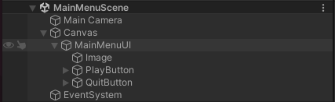

Состоит из jpg изображения, двух кнопок и скрипта для кнопок(EventSystem)
При нажитии на кнопку “PLAY”скрипт реализует переход на следующую сцену.
При нажитии на кнопку “QUIT”скрипт реализует закрытие игры.

2) Level1Scene
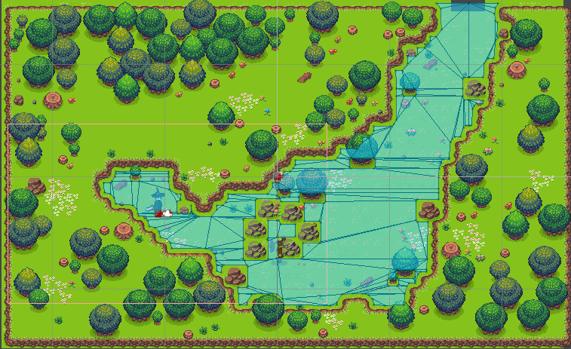
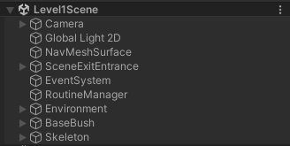

Эта сцена является первым уровнем игры.

Ландшафт состоит из двух уровней BASE и FOREGROUND на каждом из них существуют декоративные объекты
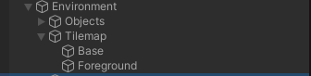

Так же в этой сцене реализован NavMesh для передвижения противников
NavMesh строит навигационную сетку. Она позволяет персонажам самостоятельно находить дорогу к цели, обходя препятствия.

На этой сцене реализован только 1 базовый противник


А так же


EventSystem обрабатывает взаимодействие игрока
RoutineManager используется для запуска и контроля фоновых процессов



Место для перехода к следующему уровню

3) Level2Scene

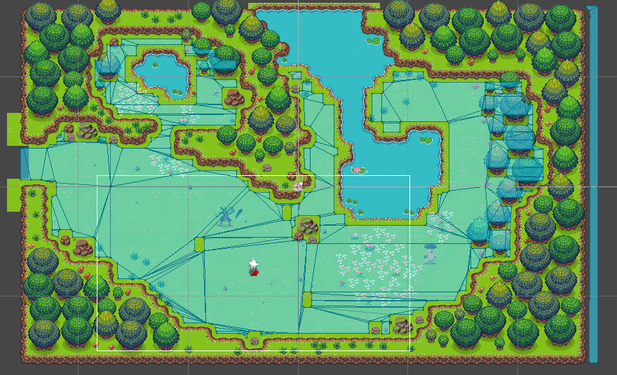
Отличие от предидущей сцены только в визуальной части и количестве противников.


Следующая сцена вызывается при смерти игрока.

4)GameOverScene
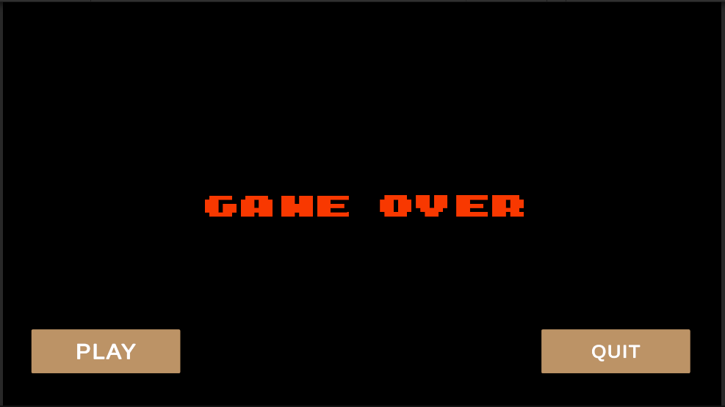

Состоит из заднего плана в виде jpg картинки и двух кнопок, работающих так же как в первой сцене.

